Pracovní list: LIPIDY
- Doplň křížovku
1
2
3
4
5
6
7
8
9
10
11

Tajenka:___________________________________
- Oleje jsou estery ….. a vyšších mastných nenasycených karboxylových kyselin
- Látky nerozpustné ve vodě jsou …..
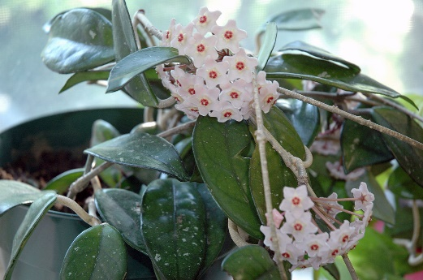
- Tuk nacházející se v lebce vorvaně
- Reakce alkoholu a karboxilové kyseliny
- Oleje sloužící k nátěru dřeva
- Oleje jsou ….. lipidy
- Hlavní složka detergentů
- Lipoprotein na povrchu nervů
- Náhražky másla
10
- Název rostliny (viz. obrázek)
- Cytoplazmatickou membránu tvoří ….. dvouvrstva

- Vysvětli pojem z tajenky.
___________________________________________________________________________
___________________________________________________________________________
___________________________________________________________________________
- Nakresli rovnici esterifikace tuků a nazvi produkt
Glycerol + kyselina stearové _____________________

- Jaké 3 skupiny lipidů rozlišujeme? Napiš ke každé alespoň tři zástupce.

- Vysvětli:
HDL ________________________________________________________________
LDL ________________________________________________________________
- Nazvi co vidíš a obrázek popiš
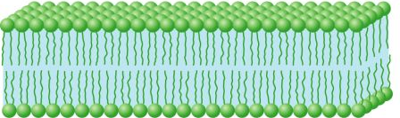
Na obrázku je znázorněná ______________________________________

- Jaké plní lipidy funkce? Vyberte správné odpovědi.

- zdroj energie
- drobným bezobratlým usnadňují pohyb
- pohyb buněk
- mechanická izolace těla
- tepelná izolace těla
- ochrana orgánů
- přenos kyslíku
- izolace buněk
- čištění krve
- tvoří zásobu vitamínů
- ochrana buněk
Pracovní list: LIPIDY ŘEŠENÍ
- Doplň křížovku
 |  |  | 1 | G | L | Y | C | E | R | O | L | U
 |  |  |  |  |  | 2 | H | Y | D | R | O | F | O | B | N | Í
3 | V | O | R | V | A | Ň | O | V | I | N | A
 |  | 4 | E | S | T | E | R | I | F | I | K | A | C | E
 |  |  |  |  | 5 | F | E | R | M | E | Ž | E
 |  | 6 | N | E | N | A | S | Y | C | E | N | É
 |  |  |  |  |  | 7 | T | E | N | Z | I | D
 |  |  |  | 8 | M | Y | E | L | I | N
 |  |  |  | 9 | M | A | R | G | A | R | Í | N | Y
 |  |  |  |  | 10 | V | O | S | K | O | V | K | A
 | 11 | F | O | S | F | O | L | I | P | I | D | O | V | Á

Tajenka:Cholesterol
- Oleje jsou estery ….. a vyšších mastných nenasycených karboxilových kyselin
- Látky nerozpustné ve vodě jsou …..
- Tuk nacházející se v lebce vorvaně
- Reakce alkoholu a karboxilové kyseliny
- Oleje sloužící k nátěru dřeva
- Oleje jsou ….. lipidy
- Hlavní složka detergentů
- Lipoprotein na povrchu nervů
- Náhražky másla
10
- Název rostliny (viz. obrázek)
- Cytoplazmatickou membránu tvoří ….. dvojvrstva

- Vysvětli pojem z tajenky.
___ Nazýván také „žlučový tuk“. Nepatří mezi tuky, ale patří mezi steroidy. V těle je přenášen pomocí tzv. lipoproteinových částic. ______________________________________________
- Nakresli rovnici esterifikace tuků a nazvi produkt
Glycerol + kyselina stearové __tristeroylglycerol __

- Jaké 3 skupiny lipidů rozlišujeme? Napiš ke každé alespoň tři zástupce.
TUKY | OLEJE | VOSKY
Máslo  Sádlo  lůj | Rybí tuk  Olivový olej  Slunečnicový olej | Včelí vosk  Lanolín  Vosk z Aloe Vera

- Vysvětli:
HDL __ (hightdensity lipoprotein) cholesterol zanese do jater ke zpracování „hodný“__
LDL ___(lowdensity lipoprotein) ukládá cholesterol v cévách „zlý“ ________________
- Nazvi co vidíš a obrázek popiš
Na obrázku je znázorněná __fosfolipidová dvojvrstva ________

1 molekula fosfolipidu
hydrofobní část

hydrofilní část

- Jaké plní lipidy funkce? Vyberte správné odpovědi.

- zdroj energie
- drobným bezobratlým usnadňují pohyb
- pohyb buněk
- mechanická izolace těla
- tepelná izolace těla
- ochrana orgánů
- přenos kyslíku
- izolace buněk
- čištění krve
- tvoří zásobu vitamínů
- ochrana buněk

